Simulateur simplifié d’une Arène

Vous êtes chargé de simuler les combats dans l’arène de Capue, celle qui a vu les gladiateurs Spartacus et Crixus devenir des champions.

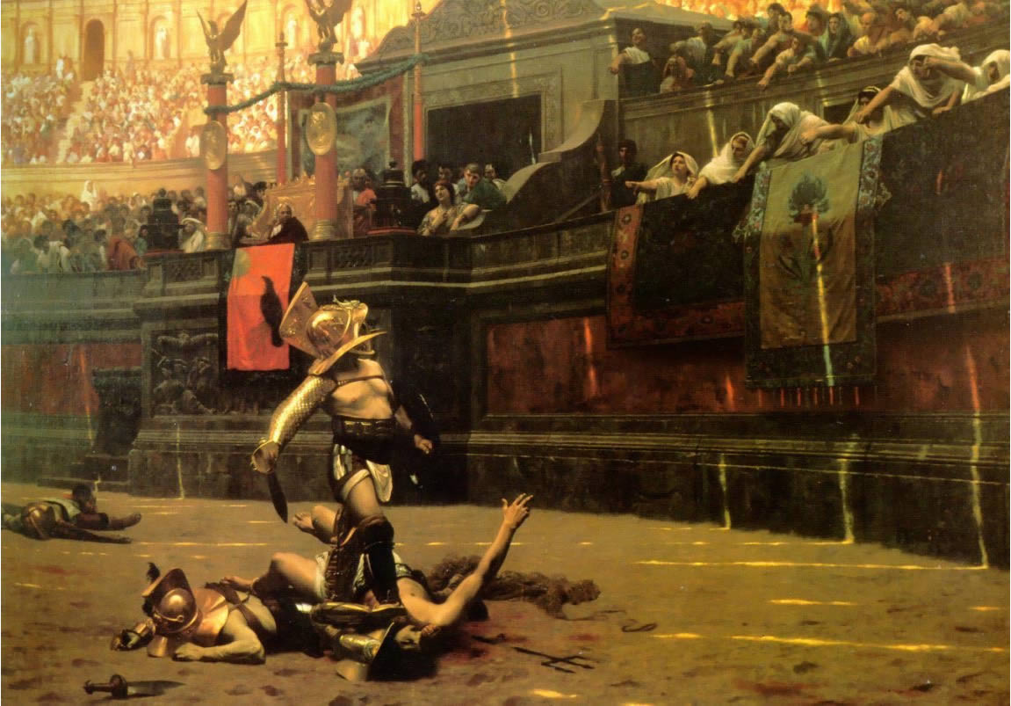

L’objectif de ce TP est de faire combattre dans une arène un ensemble de gladiateurs.

☞ Lors d’un combat, un gladiateur a, de base, autant de chance de l’emporter que l’autre.

☞ Toutefois l’expérience doit être prise en compte :
- à chaque fois qu’un gladiateur gagne contre un plus fort que lui, il augmente son expérience de 3 points.
- S’il perd un combat sans mourir, il augmente aussi son expérience d’un point
- S’il gagne contre un plus faible que lui, il augmente son expérience d’un point
- S’il meurt, bah il est plus vraiment vivant …

Il faut donc conserver l’expérience du gladiateur pour ensuite calculer sa probabilité de gagner face à un adversaire.

☞ la probabilité de gagner augmente proportionnellement de 15% pour chaque point d’expérience d’écart entre les deux gladiateurs.

☞ Il y a 3 types de gladiateurs différents :
- le mirmillon ;
- le thrace ;
- le crepullaire.

Quand un Mirmillon se bat contre un Thrace il augmente de 10% sa chance de le vaincre.
Quand un Thrace se bat contre un Crepullaire il augmente de 10% sa chance de le vaincre.
Quand un Crepullaire se bat contre un Mirmillon il augmente de 10% sa chance de le vaincre.

☞ A l’issue d’un combat, un gladiateur peut mourir ou non. La probabilité qu’il meurt est de 70%. S’il est vivant il pourra combattre à nouveau, mais en laissant les autres gladiateurs aller dans l’arène avant lui (faut bien qu’il se repose un peu).

☞ Le tournoi dans l’arène s’arrête quand un des gladiateurs a gagné 4 combats d’affilé ou quand il ne reste plus qu’un vainqueur.

Voici la liste des combattants et de leur expérience d’expérience (sur 20) et leur type :
- Spartacus expérience 3 Thrace
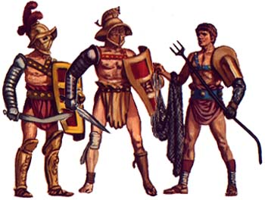
- Crixus expérience 3 Mirmillon
- Oenomaus expérience 3 Crepullaire
- Fulgur expérience 1 Trace
- Polydromos expérience 1 Mirmillon
- Fulgur expérience 1 Crepulaire
- Faustus expérience 1 Thrace
- Heraclès expérience 2 Crepulaire
- Victor expérience 1 Mirmillon
- Gannicus expérience 3 Thrace
- Verus expérience 2 Mirmillon
- Priscus expérience 2 Crepullaire

☞ Exemple d’un combat :

Gladiateur 1, Expérience 3, Mirmillon
versus
Gladiateur 2, Expérience 1, Crepullaire

- +30% de probabilité pour le Gladiateur 1 ((3-1) - 20
- +10% de probabilité pour le Gladiateur 2 (Crepulaire contre Mirmillon)

Ce qui donne +20% de chance au Gladiateur 1.
Un tirage au hasard (Random) sur 100 avantagera à 70% (50 + 20) le Gladiateur 1

Le tirage donne 35 (entre 0 et 69) donc c’est le Gladiateur 1 qui gagne le combat.
On tire au hasard à nouveau l’issu du combat (la mort ou pas) : le tirage donne 95
Le gladiateur 2 reste donc vivant (car supérieur à 70%)

☞ Faites un programme qui boucle tant que le tournoi n’est pas terminé :
- affiche la liste des engagés ;
- affiche le combat tiré au sort ;
- affiche l’issu du combat ;

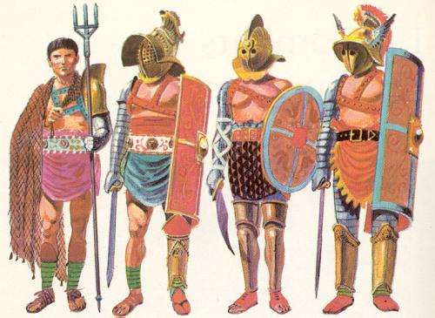
A la fin du tournoi, un récapitulatif est affiché sur l’état de chacun des gladiateurs, et le vainqueur est proclamé.

Concepts mis en œuvre :
- listes / tableaux
- héritages / polymorphismes
- opérateurs
- boucles
- conditions

Que Mars guide votre glaive !

